Napomena za prijavitelje koji svoju prijavu kreiraju putem mobitela: APLIKACIJA JE PRILAGOĐENA PEJZAŽNOM (LANDSCAPE) NAČINU RADA.

Klikom na ''Registracija'' započinjemo proces kreiranja računa. Postoje dvije mogućnosti, ''Nova registracija'' – za fizičke i pravne osobe ili ''Registracija putem postojećeg računa'' koja se odnosi na pravne osobe koje od prije koriste neke od usluga aplikacije.
Klikom na Nova registracija'' biramo radi li se o fizičkoj ili pravnoj osobi''. Kada smo odabrali jedno od ponuđenog kliknemo ''Dalje''.
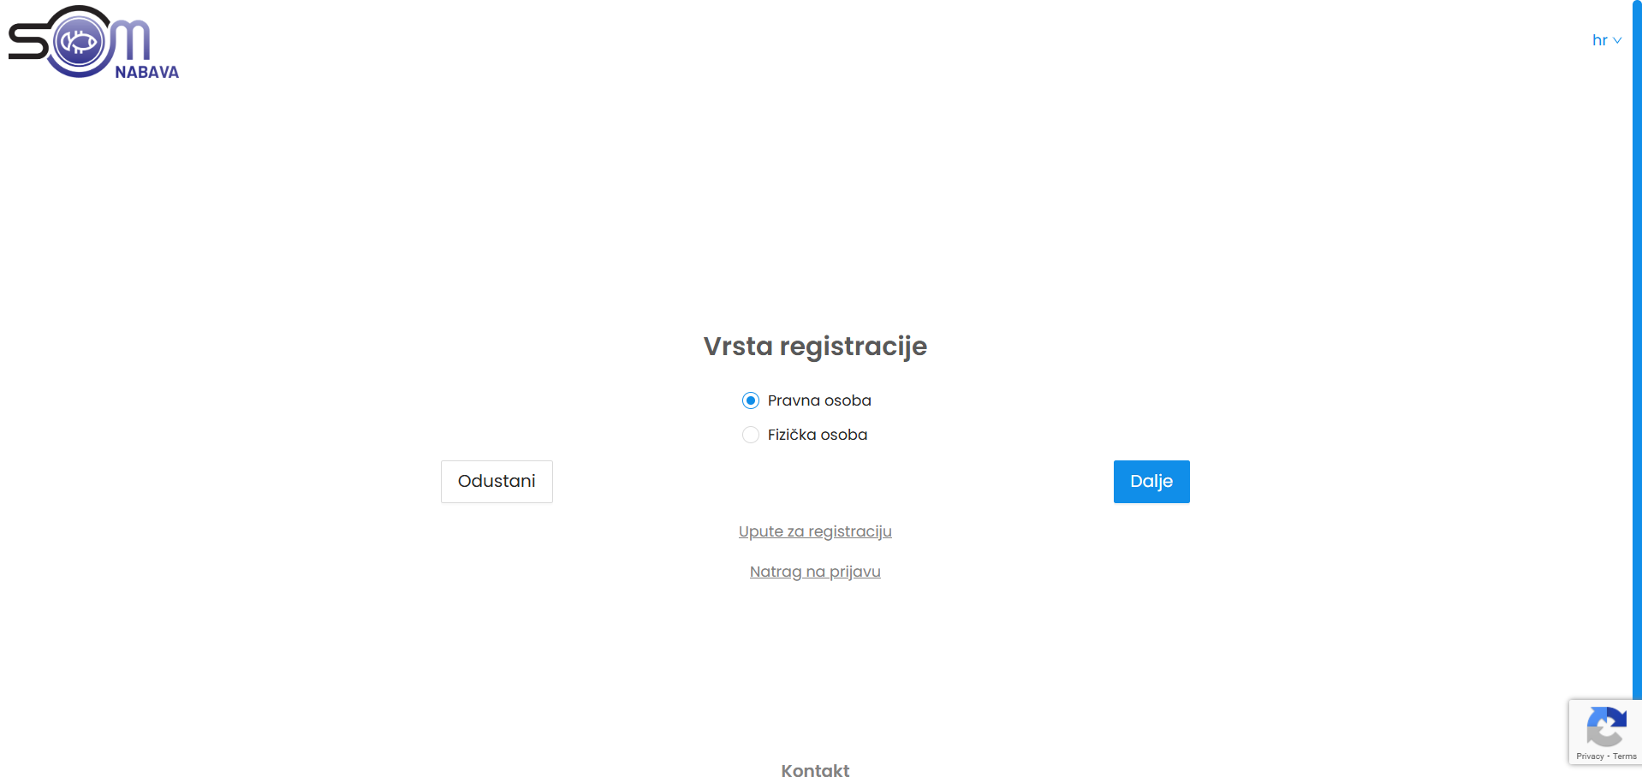
Sljedeći korak je upis svih potrebnih podataka.
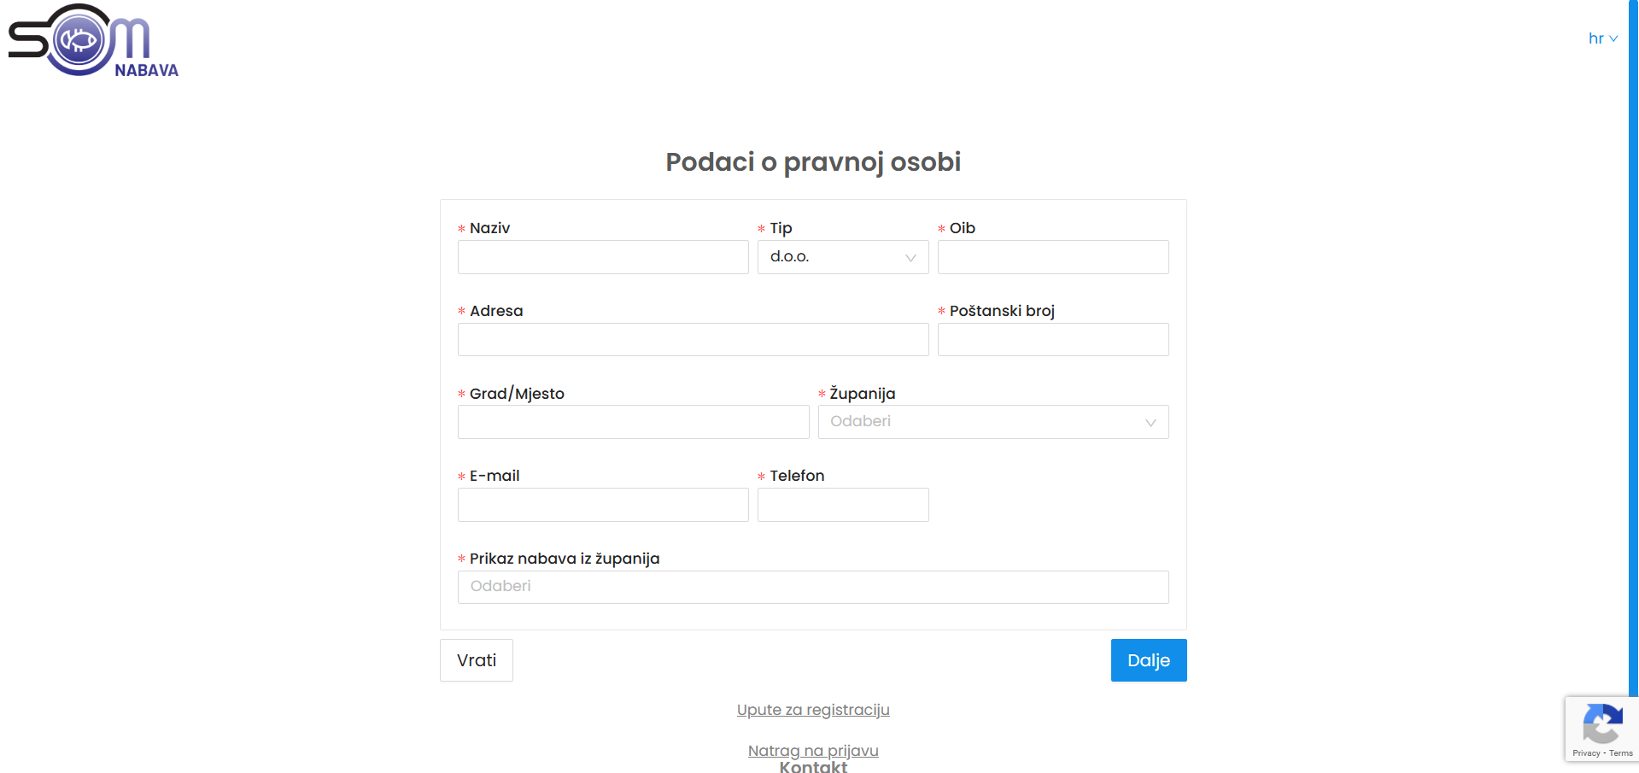
Nakon upisa podataka, klikom na dalje možemo pregledati sve podatke koje smo upisali. Klikom na ''Kreiraj'' stvorili smo korisnički račun, a SOM Natječaj će na na taj e-mail poslati poruku sa pristupnim podatcima pomoću kojih se prijavljujete u sustav.

Kada s našim pristupnim podatcima uđemo u sustav, u glavnom izborniku s lijeve strane nalazi se opcija „Pretraga po kodu”.
U prostor za upis koda upišite sljedeći kod: OLR-WT4-NC6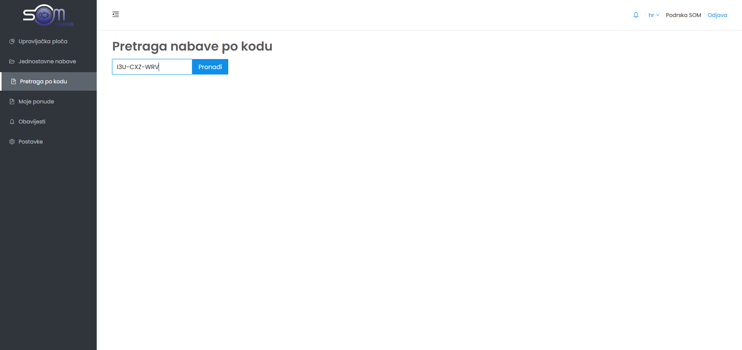
Tada će vam se otvoriti željena nabava.
Ako smo popunili sva obavezna polja i želimo poslati prijavu, klikom na ''Pošalji prijavu'' s time smo završili prijavu. Nakon slanja više nemamo mogućnosti mjenjanja podataka u prijavi.
U slučaju da prijavu želimo spremiti i nastaviti kasnije s popunjavanjem iste, to možemo učiniti klikom na Spremi prijavu. Našu prijavu možemo pronaći u izborniku ''Moje ponude, te možemo nastaviti s popunjavanjem.
